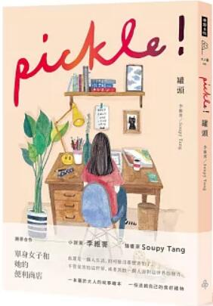
新 书 推 荐
類 別: 生活風格
中文書名：《罐頭 pickle!》
Guan Tou Pickle
作 者： 李維菁 Li Wei Jing
出 版 社： 時報出版
代理公司：ANA
出版日期：2017.10.11
頁 數：72頁（平裝＼單色印刷）
審讀資料：樣書＼部份樣章

內容簡介：

暢銷作品:《我是許涼涼》、《老派約會之必要》《生活是甜蜜》

她寫／她畫
小說家 李維菁 ╳ 插畫家 Soupy Tang
最具文學性／藝術風格的大人故事繪本
一本屬於大人的故事繪本
一份送給自己的美好禮物
單身女子
忙碌工作
沒有烹飪天份
空蕩蕩的冰箱
冷凍食品
從週一到周日
一天一盒
是害怕一個人捧著碗？
食物愈精緻面對空蕩蕩的小公寓愈孤單？
小說家李維菁筆下的都會單身女子
纖細、敏感、寂寞、疏離
插畫家Soupy Tang的插畫
細緻、療癒、舒服、不膩
便利商店
罐頭
貓
女人
大人故事繪本
一場文學與藝術的優雅相遇
本書特色
1.「大人國」書系首創他／她寫、他／她畫，結合知名作家與插畫家，共同創作一系列具文學性且繪畫風格多元的短篇故事繪本。
2.小說家 李維菁 ╳ 插畫家 Soupy Tang首度跨界合作，推出全新精緻繪本故事《罐頭》，描述單身女子和她的便利商店。
3.硬殼精裝書封設計，使用高級進口紙全彩印刷，書衣以特殊燙金處理，搭配素雅描圖紙腰帶，整體典雅精緻，值得珍藏。
4.「大人國」書系未來將陸續推出吉本芭娜娜、村上春樹、安西水丸……等國際知名作家插畫家聯袂創作的短篇故事繪本。

作者簡介:

文字／李維菁
小說家。著有小說集《我是許涼涼》、《老派約會之必要》，長篇小說《生活是甜蜜》。藝術類包括《程式不當藝世代18》、《我是這樣想的──蔡國強》、《家族盒子：陳順築》等。
繪圖／Soupy Tang
插畫家。從小喜歡畫圖，現在過著每天都可以畫畫的愉快生活，喜歡觀察生活中所有不重要的小事並記得所有小細節，圖畫得很小，膽子卻很大，享受一個人帶著皮箱去各國旅遊，只要有杯熱茶心情就會放鬆！著有插畫作品：《跟著Soupy˙放鬆together》、《和舒皮一起愛手作，繪生活》、《跟著舒皮做一日英國人，在TWININGS遇見最迷人的下午茶時光》與《走進世界廚房》。

版權聯絡人：
Dony Hsu ( 许伯全)
Email： service@nurnberg.com.tw∣2366175957＠qq.com

